Tillsynsbegäran – information om höga naturvärden i avverkningsanmälan A 31451-2019 i Ronneby kommun
Detta dokument behandlar höga naturvärden i avverkningsanmälan A 31451-2019 i Ronneby kommun. Denna avverkningsanmälan inkom 2019-06-24 och omfattar 5,0 ha.
Vi begär härmed att Skogsstyrelsen fattar beslut enligt miljöbalken som säkerställer att skogens höga naturvärden bevaras samt säkerställer att EU-lagstiftning efterlevs och att artskyddsbrott förhindras. Vi önskar även ta del av de ställningstaganden och beslut som myndigheterna meddelar till följd av aktuell avverkningsanmälan och föreningens inlaga (se 34 § förvaltningslagen).
Nedan beskrivs fynd av naturvårdsarter som gjorts i det avverkningsanmälda området.

Naturvårdsarter
I avverkningsanmälan har följande 1 naturvårdsarter hittats: skarptandad barkborre (NT). Av dessa är 1 rödlistade. För rödlistade arter har rödlistekategorin angivits inom parentes.
De påträffade naturvårdsarterna är ett tydligt kvitto på att detta rör sig om en skog med höga naturvärden. I Figur 1 visas en karta över det avverkningsanmälda området, där samtliga fyndplatser för naturvårdsarter som finns registrerade på Artportalen har markerats.
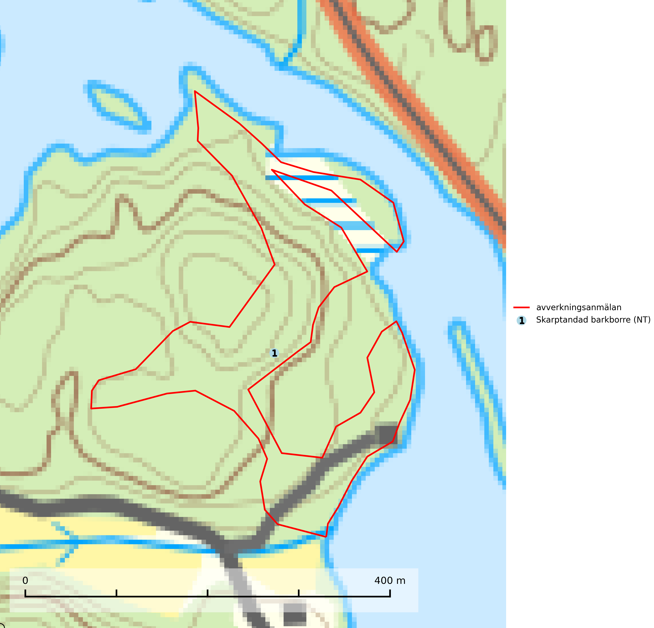
Figur 1. Fyndplatser för naturvårdsarter i det avverkningsanmälda området (röd linje). Markörer utan svart kant är placerade på fyndplatsen. Markörer med svart kant är placerade vid sidan av fyndplatsen och har ett svart streck som visar fyndplatsens exakta position. Kartans mittpunktskoordinat är N 6243963, E 515502 i SWEREF 99 TM.
Skarptandad barkborre (NT) betraktas tillsammans med mindre märgborre som nyckelarter för ett antal sällsynta åtgärdsprogramsarter som är beroende av deras gångsystem. Bland dessa kan nämnas avlång barkborre (VU), Corticeus longulus (VU), tallbarksvartbagge (VU), tallgångbagge (VU) och cholodkovskys bastborre (NT). Rika förekomster av främst mindre märgborre men även skarptandad barkborre är en signal för artrikedom och inventeringar har visat att det är i skogar med en naturlig självgallring som det skapas förutsättningar för dessa arter samt de efterföljande åtgärdsprogramsarterna. Tallskogar med stark förekomst av mindre märgborre och skarptandad barkborre bör avsättas som reservat. Generellt bör hänsyn tas vid slutavverkning av talldominerad skog så att avverkningsrester som gren- och toppdelar lämnas (SLU Artdatabanken, 2024; Pettersson, 2014; Hedgren, 2012; Gunnarsson m fl., 1999).

